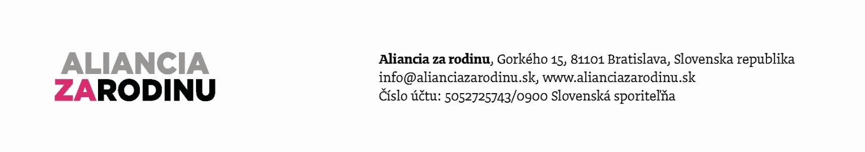
Stanovisko k verejnej zbierke

Bratislava, 30. Januára

Aliancia za rodinu neorganizuje verejnú zbierku, ale v súlade so zákonom prijíma dary na svoju činnosť. Doteraz sme prijali dary od takmer 3000 osôb a budú riadne vyúčtované. Oznámili sme to ministerstvu vnútra písomne a to ku dnešnému dňu nevyjadrilo žiadne námietky.

Proti našej komunikácii na internete vedú niektorí ľudia organizované útoky, preto, nevylučujeme že aj v prípade údajného oznámenia verejnej zbierky na našej stránke išlo o hackerský útok na náš web ale mohlo ísť aj o omyl niektorého z našich dobrovoľníkov. Dary prijímané na účet nevyžadujú registráciu verejnej zbierky, tak ako to tvrdí aj Ministerstvo vnútra SR.

Aliancia za rodinu

